Приложение 1
«Здравствуйте, обитатели планеты Земля! Мы — гости из будущего. Обращаемся к вам за помощью. На нашей любимой планете Земля возникла экологическая катастрофа глобального масштаба в последствие развития цивилизации загрязнены атмосфера, почва, вода. Сначала, началась мутация (т.е. очень серьезные изменения) в тех местах, которые были загрязнены более всего. Позже природа дала сбой и мутация начала разрастаться. Наши учёные нашли способ вернуться в прошлое, чтобы предупредить людей о надвигающейся катастрофе и изменить печальное будущее. Поэтому мы обращаемся к вам с просьбой о помощи.научиться жить в согласии с природой, не нарушать её законов и порядка, разумно использовать её богатства, чтобы сохранить нашу планету для будущих поколений!»

Приложение 2
Экологический квест «Эко-ассорти». Маршрутный лист ТО «Арт-студия ИЗО ДПИ»

Название станций | Максимальное количество баллов | Набранные баллы | Количество полученных  букв | Подпись  инструктора
1 станция  «Природа и творчество» | max15 баллов
2 станция «Фильтр» | max 9 баллов
3 станция  «Умники и Умницы» | max8 баллов
4 станция  «Вторая жизнь старых вещей» | max16 баллов
5 станция «Песенная радуга» | Без оценивания
ИТОГО: _________

Экологический квест «Эко-ассорти».МаршрутныйлистТО «Юный эколог»

Название станций | Максимальное количество баллов | Набранные баллы | Количество полученных  букв | Подпись инструктора
1 станция «Вторая жизнь старых вещей» | max 16 баллов
2 станция «Умники и Умницы» | max 8 баллов
3 станция «Природа и творчество» | max 15 баллов
4 станция «Фильтр» | max 9 баллов
5 станция «Песенная радуга» | Без оценивания
ИТОГО: _________

Экологический квест «Эко-ассорти».Маршрутный лист ТО «Капель»

Название станций | Максимальное количество баллов | Набранные баллы | Количество полученных  букв | Подпись ответственного  по станции
1 станция «Фильтр» | max 9 баллов
2 станция «Природа и творчество» | max 15 баллов
3 станция «Вторая жизнь старых вещей» | max 16 баллов
4 станция «Умники и Умницы» | max8 баллов
5 станция «Песенная радуга» | Без оценивания
ИТОГО: ______________________

Приложение 3
Береги свою планету. Ведь другой на свете нету!
Нам планету нашу жалко. Не хотим мы жить на свалке!
Только вместе, только дружно, помогать природе нужно!

Приложение 4
1 | Коллекция специально собранных и засушенных растений.
2 | Самая большая ягода, плод лианы.
3 | Лекарственное растение, имеющее грозное для животных название.
4 | Ценное лекарственное растение, название которого говорит о том, как много у него листьев.
5 | Что без боли и печали вызывает слезы?
6 | Цветок, название которого связано со звоном.
7 | Родина помидора.
8 | Из чего состоит горб у верблюда?
9 | Родилась в воде, а живет на земле?
10 | Кто спит головой вниз?
11 | Самое крупное животное на суше.

Ответы выберите из предложенных, и впишите в таблицу:
Гербарий. Арбуз. Зверобой. Тысячелистник. Лук. Колокольчик. Америка. Из жира.Лягушка. Летучая мышь. Слон.

Приложение 5

Приложение 7
Приложение 8.
Загрязнять нельзя перерабатывать.
Приложение 9
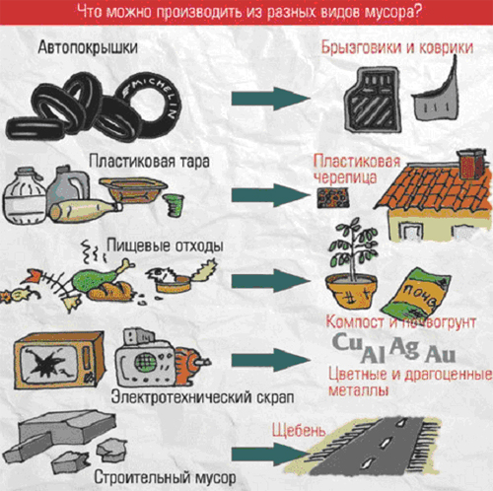

Приложение 10
Инструкция по выполнению практической работы «Очистка воды»
- В штативе возьмите пробирку с водой, а вторую с растительным маслом. В воду добавьте растительное масло, дождитесь его разделения.
- Пока происходит разделение воды и масла, размельчите 3 таблетки активированного угля в фарфоровой ступке пестиком.
- В химический стакан вставьте воронку. В воронку уложите вату, потом ровным слоем активированный уголь, далее песок.
- Вылейте в химический стакан через воронку воду с растительным маслом.
- На сколько хорошо очистилась вода? Какой вывод можно сделать?

11 Приложение СОХРАНИМ ПРИРОДУ. СОХРАНИМ БУДУЩЕЕ!!
Приложение 12
